评优评先申请操作指南

系统登录

步骤一：登陆
进入数字化校园平台系统：http://my.wxit.edu.cn，用户名为学号，密码初始为身份证后六位，如有字母请小写，如果登陆不成功可尝试用学号后六位登陆；登陆过的学生可能已经修改过密码，如果忘记密码请联系信息中心初始化密码。
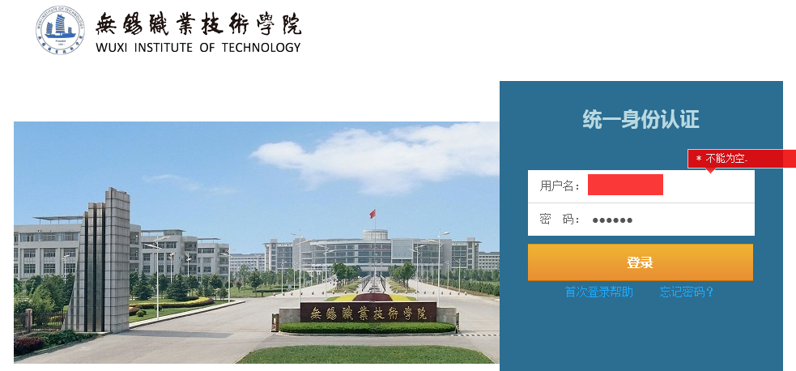
如无法登陆到下图界面，请查看“首次登录帮助”。
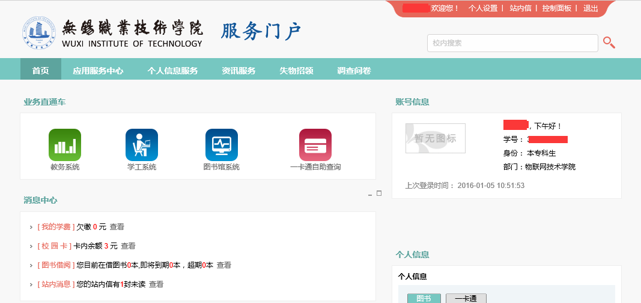

步骤二：进入学工系统
点击下图中的“学工系统”：
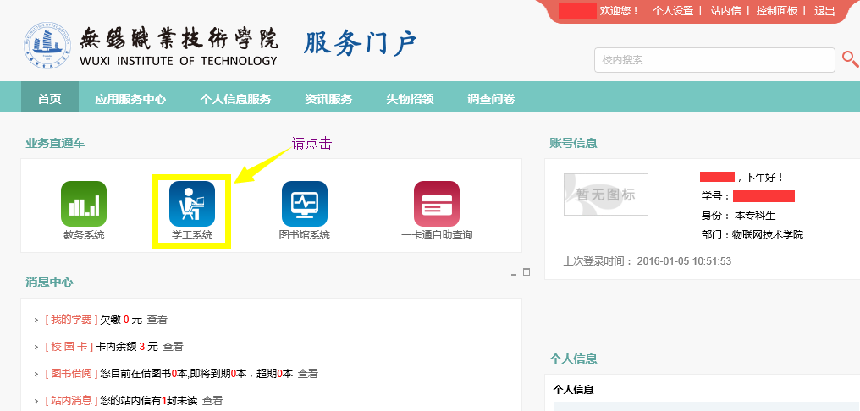
进入“学工系统”以后看到如下界面：
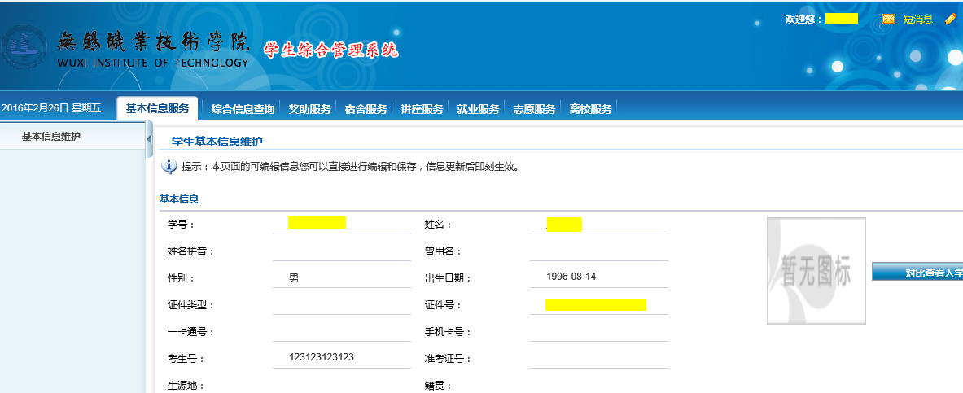

基本信息及银行卡号核对（非常重要）
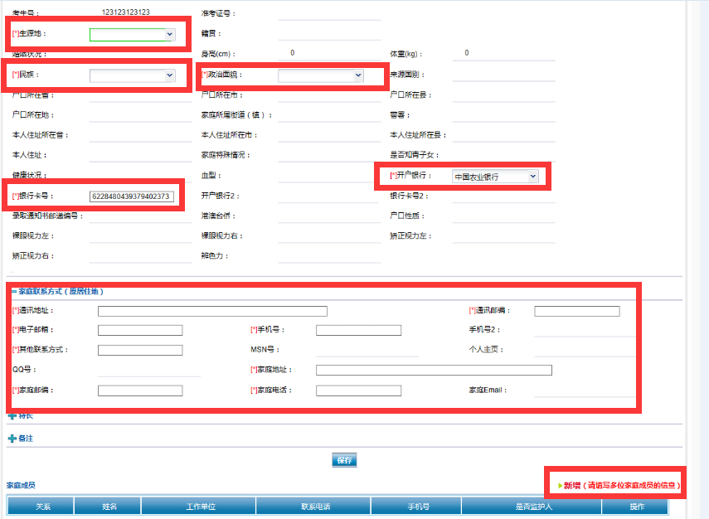
上图中的所有标注星号的全部为必填项，请认真填写，全部填写完才能进行保存；特别是对已有的开户行和银行卡号请认真核对，否则会影响后面的奖学金审核和发放。

评优评先申请填写

进入菜单
点击下图中“评优评先”进入到申请模块；如下图所示。
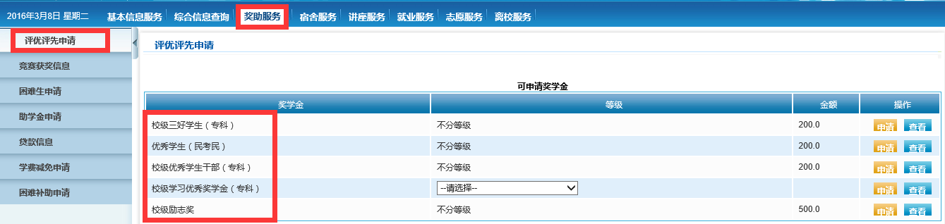

申请基本信息填写
选择自己有资格申请的奖项，点击“申请”如下图所示：
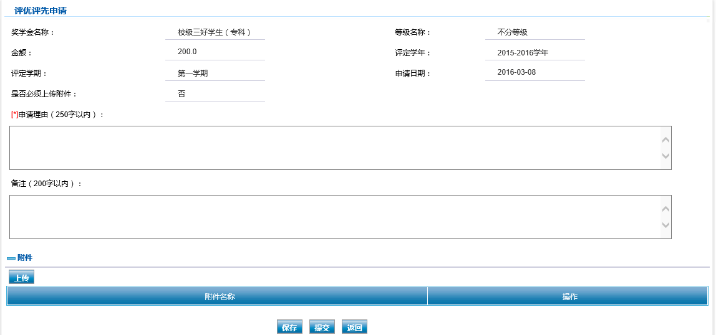

上传附件信息

点击“保存”按钮以后，会出现附件上传界面，请按要求上传奖项申请表附件：
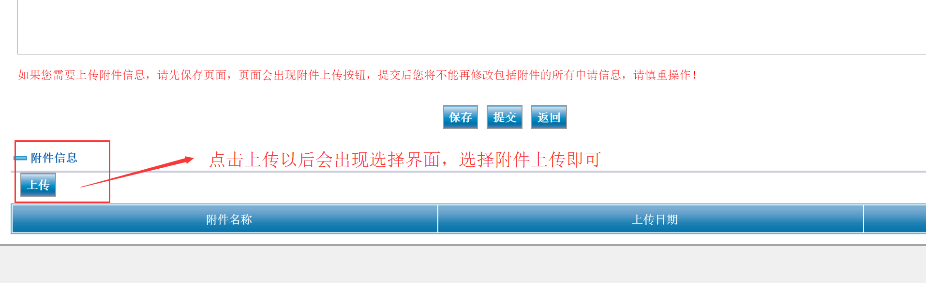
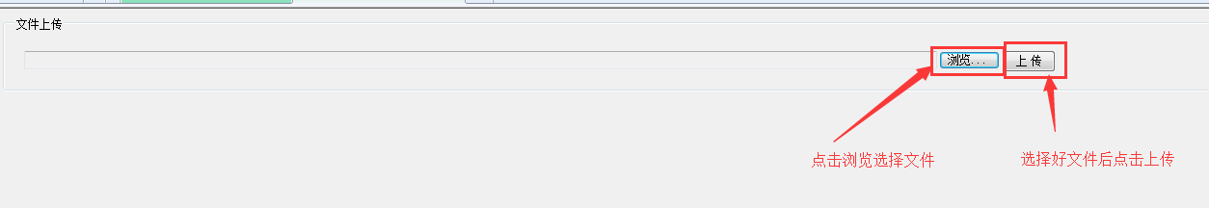
上传成功以后如下图所示：
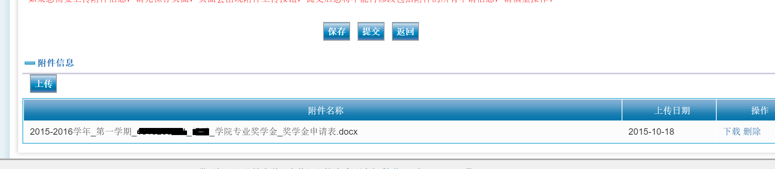

保存提交
信息填写完整，附件也上传成功以后，点击“提交”按钮，将信息提交给老师审核。
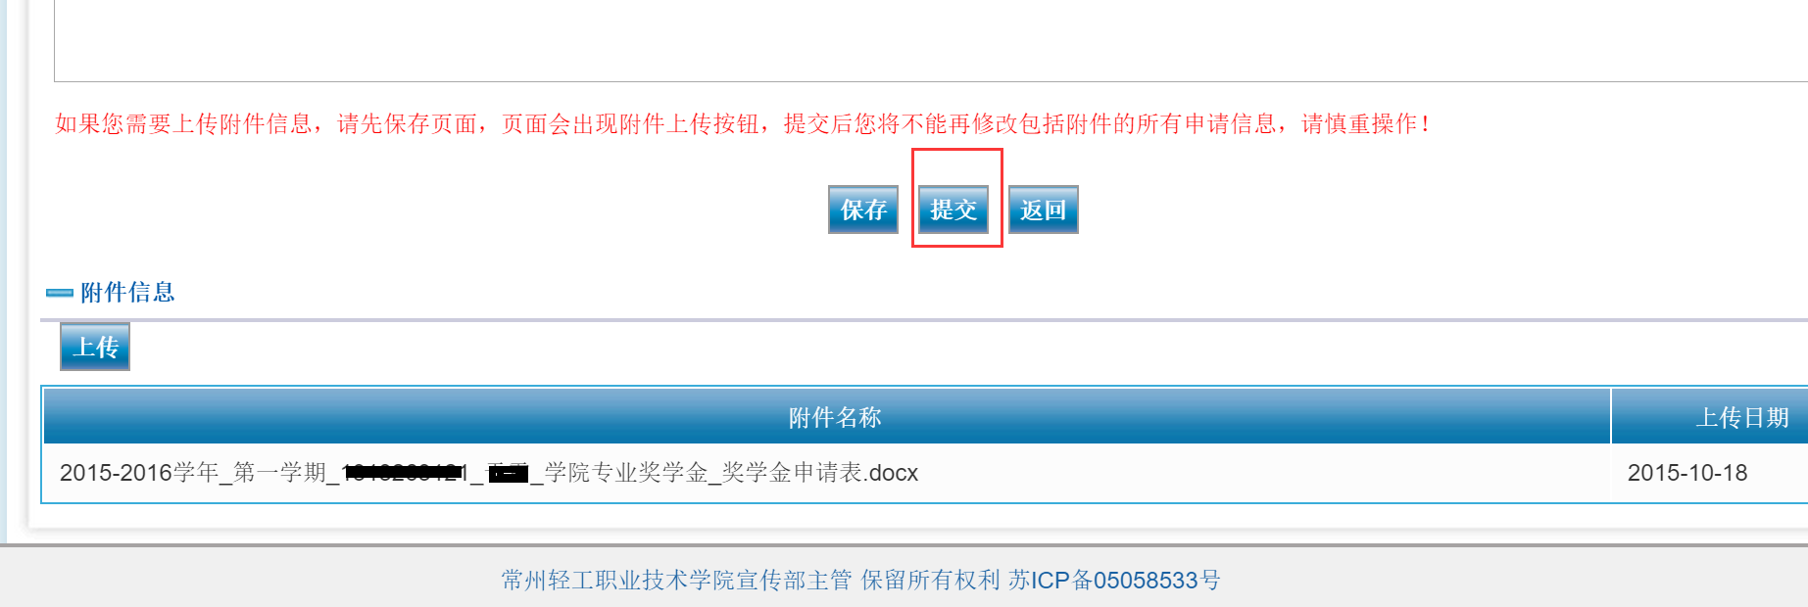
提交以后，如果已经通过申请，则无法“撤回修改”，需要班主任打回申请。

